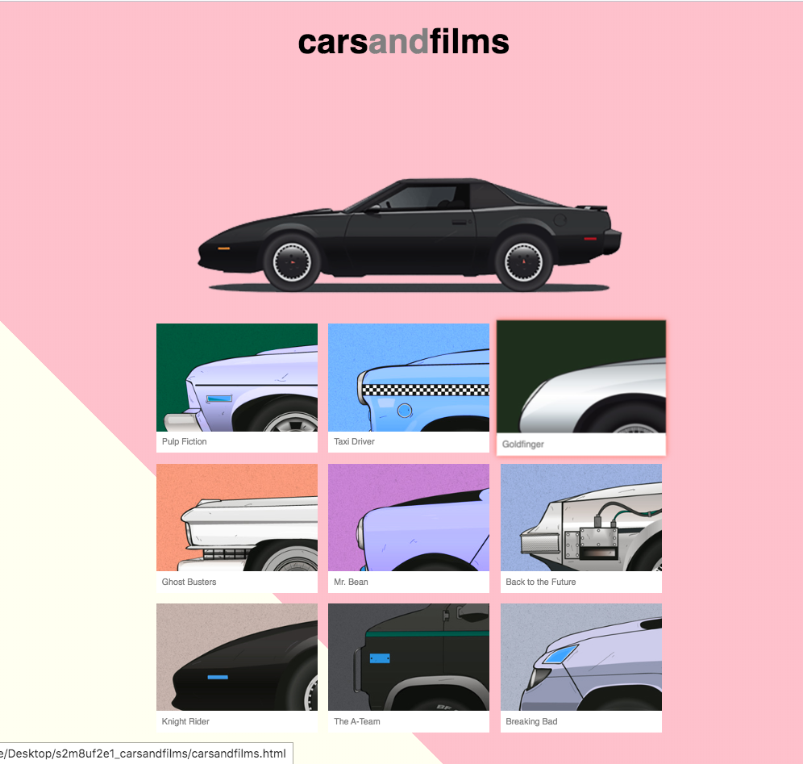

S’ha de fer la web idèntica a la mostra disponible en [aquesta adreça](https://jmora-crn.github.io/AGS2/s2m8uf2e2_carsandfilms/carsshow.html), publicar-la a github.

La distribució s’estructura en 3 columnes, encara que de base hi ha una graella de 12. Cal col·locar els diferents elements visuals on pertoqui, ajustar els màrges, i afegir els textos definint les característiques de les diferents propietats css de les etiquetes (h1, h2, a, …), classes i IDs que consideris. Pots fer-ho amb els coneixements que tinguis.

Partirem del [material proporcionat](https://drive.google.com/file/d/0B2r7uvYYGdBaa0lFV0NsTmpEQU0/view?usp=sharing), que inclou l’estructura de carpetes amb els fulls d’estil externs de partida i les imatges necessàries.

S’entrega també [una animació en format Google Web Designer](https://drive.google.com/file/d/0B2r7uvYYGdBacVlJMkY3UlJ4V1E/view?usp=sharing) llesta per exportar i col·locar com a element visual de la capçalera, sota del títol. Si ho prefereixes pots realizar tu mateix l’animació amb qualsevol de les tècniques CSS que coneixes.Pots incrustar-la amb qualsevol mètode.

Els colors del text (Helvetica, Arial, Sans-serif) que s’han utilitzat són el gris (grey) i negre (black) i els elements enllaçables es troben inicialment al 50% d’opacitat, passant al 100% al passar per sobre.

Les mides dels elements s’indiquen en l’esquema adjunt.

Per sota de 940 px, el contingut hauria de refluir i, com a web responsiva, reposicionar-se en funció de l’ample de página, adaptada per a mòbils amb una sola columna.

Hi ha un fons amb una diagonal que va de color ivory a rosa.

El hover dels botons fa un gir sencer i canvien el to i saturació als colors complementaris en 3 dècimes de segon.

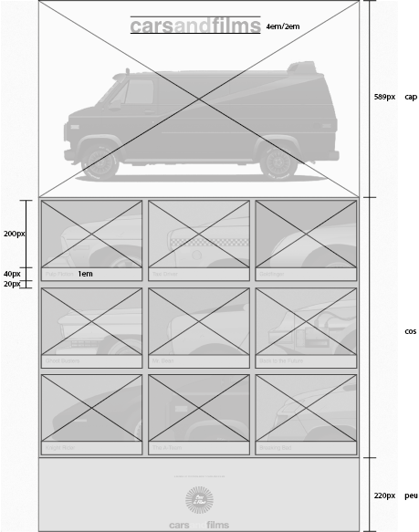

També has de convertir la pàgina a plantilla simple de wordpress, en un arxiu comprimit instalable.  
  
Entrega en una carpeta del drive, amb la codificació MP08UF02er_cognom, la carpeta de la web, només amb els documents estrictament necessaris i sense materials de partida redundants.

Publica-la al github i envia l’enllaç per correu a jmora@ifp-alguero.org

Bona feina!